

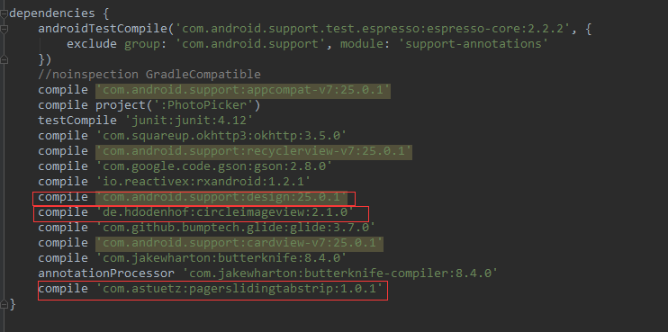
1、
2、
3、

权限：
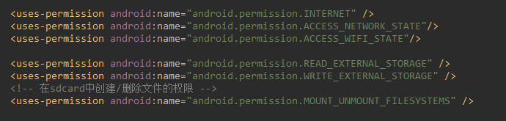
起始页
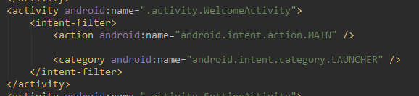
大体结构
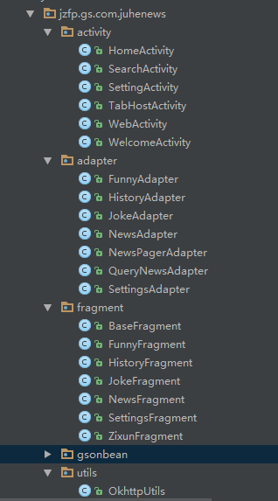
进入起始页：
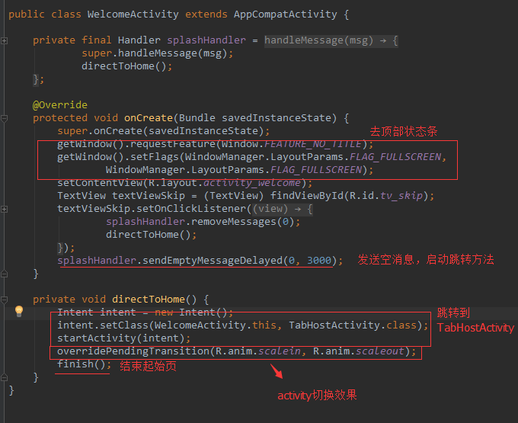
有一个textview，点击立即跳转，不然隔三秒自动跳转。
TabHostActivity:
布局
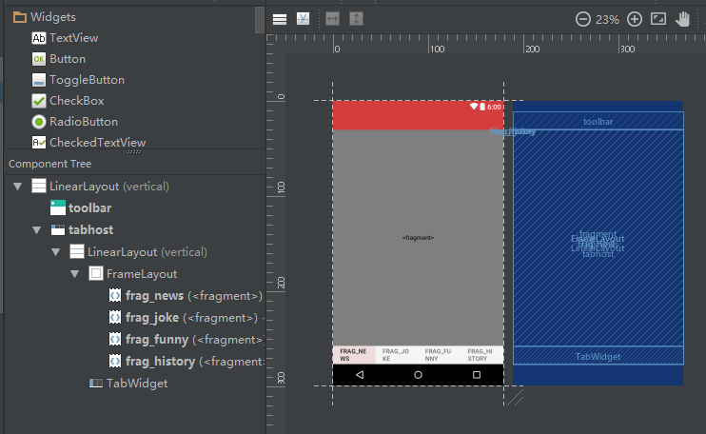
顶部的toolbar，tabhost里包含了4个指定类的fragment，最后的TabWidget是最下面的切换卡
。
代码主要是声明控件，
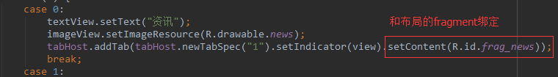
这样实现的切换
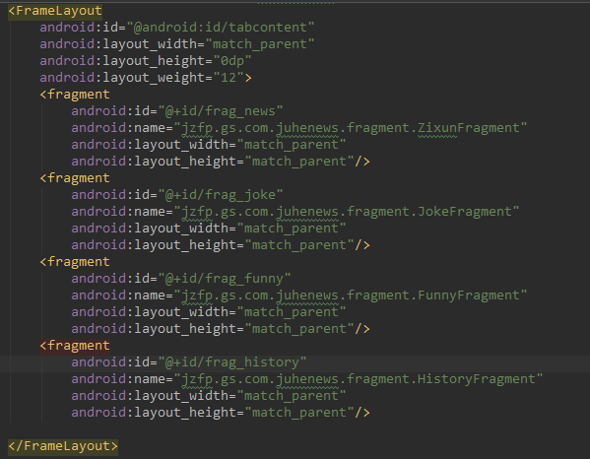

进入资讯fragment
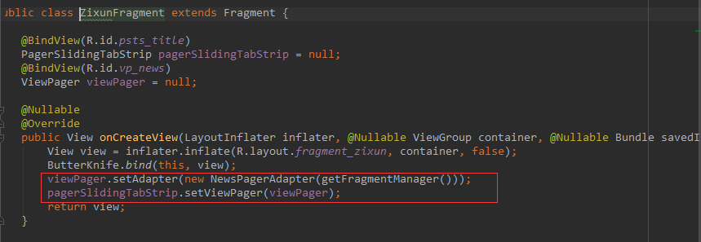
内容就这么多。
进入新闻adapter
主要是
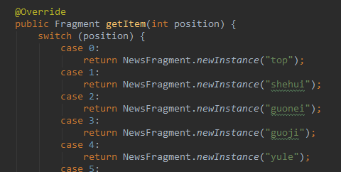
NewsFragment:
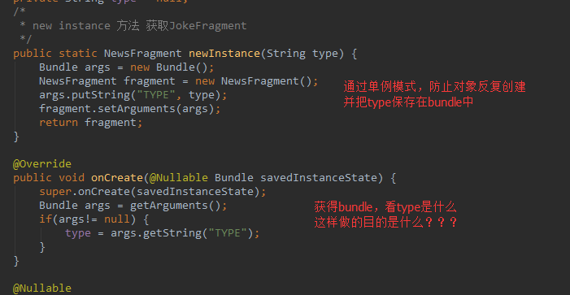
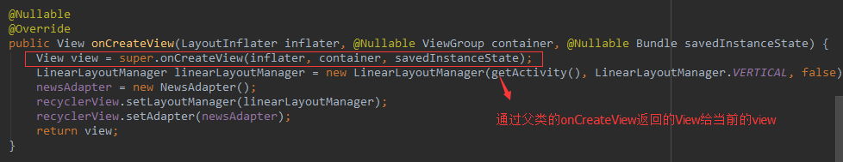
到父类BaseFragment中看onCreateView方法
BaseFragment中声明了SwipeRefreshLayout(谷歌自己的下拉刷新控件)和RecyclerView控件
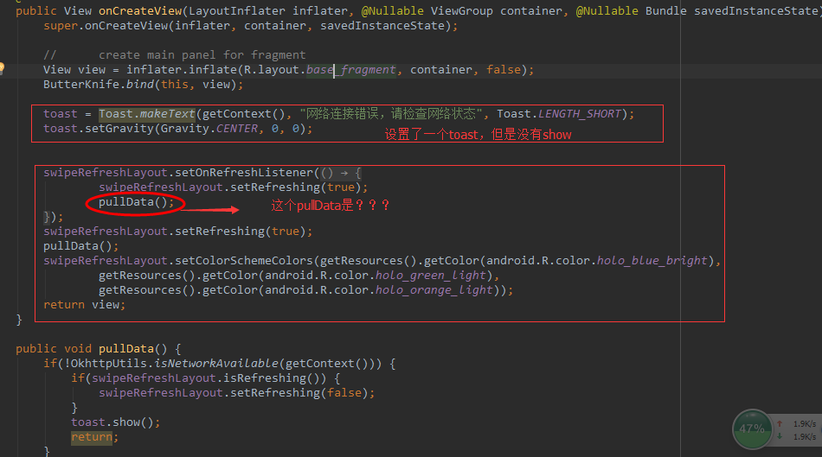
setRefreshing设置刷新状态,然后pullData，
pullData是什么？
首先它执行OkhttpUtils类的isNetworkAvailable方法（判断网络是否连接），
【context.getSystemService(Context.CONNECTIVITY_SERVICE)获得连接管理ConnectivityManager
类,ConnectivityManager.getActiveNetworkInfo()获得NetworkInfo类,isConnected判断是否连接网络。】
然后判断下拉刷新状态是否为true。
好像没什么加载数据的语句，其实BaseFragment的pullData主要是判断网络，加载数据，是由子类具体实现。

返回NewFragment,看pullData方法
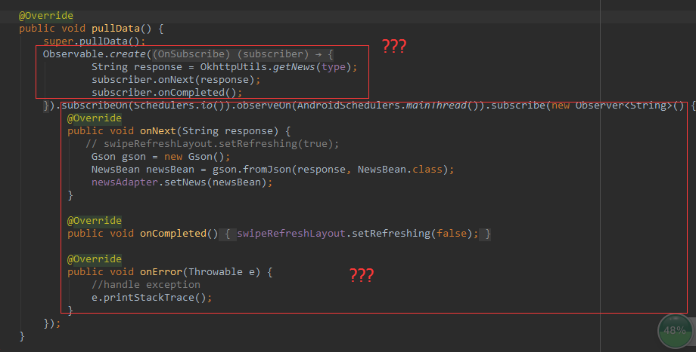
这里的两个问号，这种写法是Rxjava的。上一个表示创建被观察者，在call（通知）中请求网络，获得网络返回的字符串，通过onNext发给订阅者（Subscriber）。这个过程，获得网络数据应该是在非主线程执行，而得到的结果字符串要传回主线程，而且是不确定时间的，普通写法很麻烦，而Rx中，只需要在call中发出onNext的通知就可以了。
下一个问号，是关联订阅者，3个待实现方法：onNext（可多次调用）、onCompleted（调用表示事件完结）、onError（出现错误时调用，调用导致事件完结）它们的参数，是Observable.create(new Observable.OnSubscribe<String>时就已经指定了泛型。
进入newsAdapter:
继承自RecyclerView.Adapter，
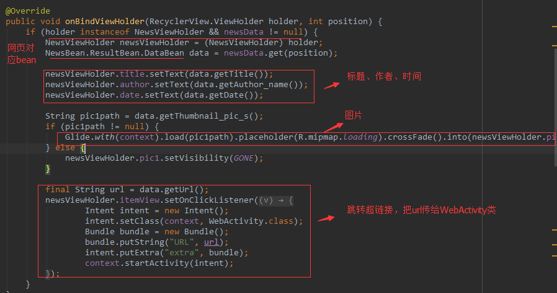
WebActivity页：
简单了
